Mr. Nieve aventura en Urano

Mr. Nieve es un muñeco de nieve esquiador, que ha recorrido planetas en busca de su familia perdida, en este momento se encuentra en Urano, el planeta más frio de la galaxia, luego de superar el desafío de este planeta entra en un portal que lo lleva a una zona volcánica, pero a medida que avanza se encuentra con un enemigo de fuego que lo persigue en cada mundo. Solo puede escapar cuando entra a la zona segura.

Nuestro personaje principal es Mr. Nieve, un muñeco color blanco que se desliza fácilmente y es frágil, lo que lleva a que si colisiona con algún objeto el enemigo lo pueda alcanzar, si él encuentra un copo de nieve, este aumentara su velocidad por unos segundos. Este enemigo de fuego será el agente inteligente, va a detectar la posición del jugador, va a decidir si perseguirlo o lanzar algo con lo que bloquear su camino, se mueve estratégicamente y ajusta su velocidad según interacciones previas, si el jugador falla mucho se vuelve más agresivo.

Primer nivel: en el primer nivel se encuentra con una pista de hielo y objetos obstruyendo su camino, tiene una vista desde arriba de la pista, utilizando las tres físicas: Movimiento acelerado: aumenta velocidad progresivamente, movimiento oscilatorio (obstáculos): Algunos obstáculos se mueven y fricción reducida: Simula deslizamiento en hielo. El personaje se mueve automáticamente hacia abajo, a medida que avanza ve trozos de hielos y diamantes en bruto gigantes, deberá moverse a la izquierda y derecha para evitar chocar con los objetos, el objetivo es sobrevivir el mayor tiempo posible hasta llegar a la zona segura evitando colisionar. El enemigo de fuego aparecerá en todo el recorrido del juego tratando de tocar al jugar, si colisiona inmediatamente el enemigo de fuego lo derrite perdieron una de las vidas asignadas.

Segundo nivel: para este nivel planteamos un descenso en una vista lateral, aquí implementaremos un cambio de entorno, el juego estará ambientado en una zona volcánica, donde el enemigo aparece activamente para detener al jugador, además aparecen obstáculos que dificultan la trayectoria, aquí el tiempo será crucial, ya que al ser un muñeco de nieve en una zona tan cálida habrá un peligro mayor, derretirse!, implementaremos un movimiento parabólico para los saltos o caídas del jugador, además de movimientos acelerado. El objetivo de este nivel es llegar al final antes que termine el juego evitando al enemigo, los retos son manejar el personaje con mayor velocidad e interacción con el enemigo.
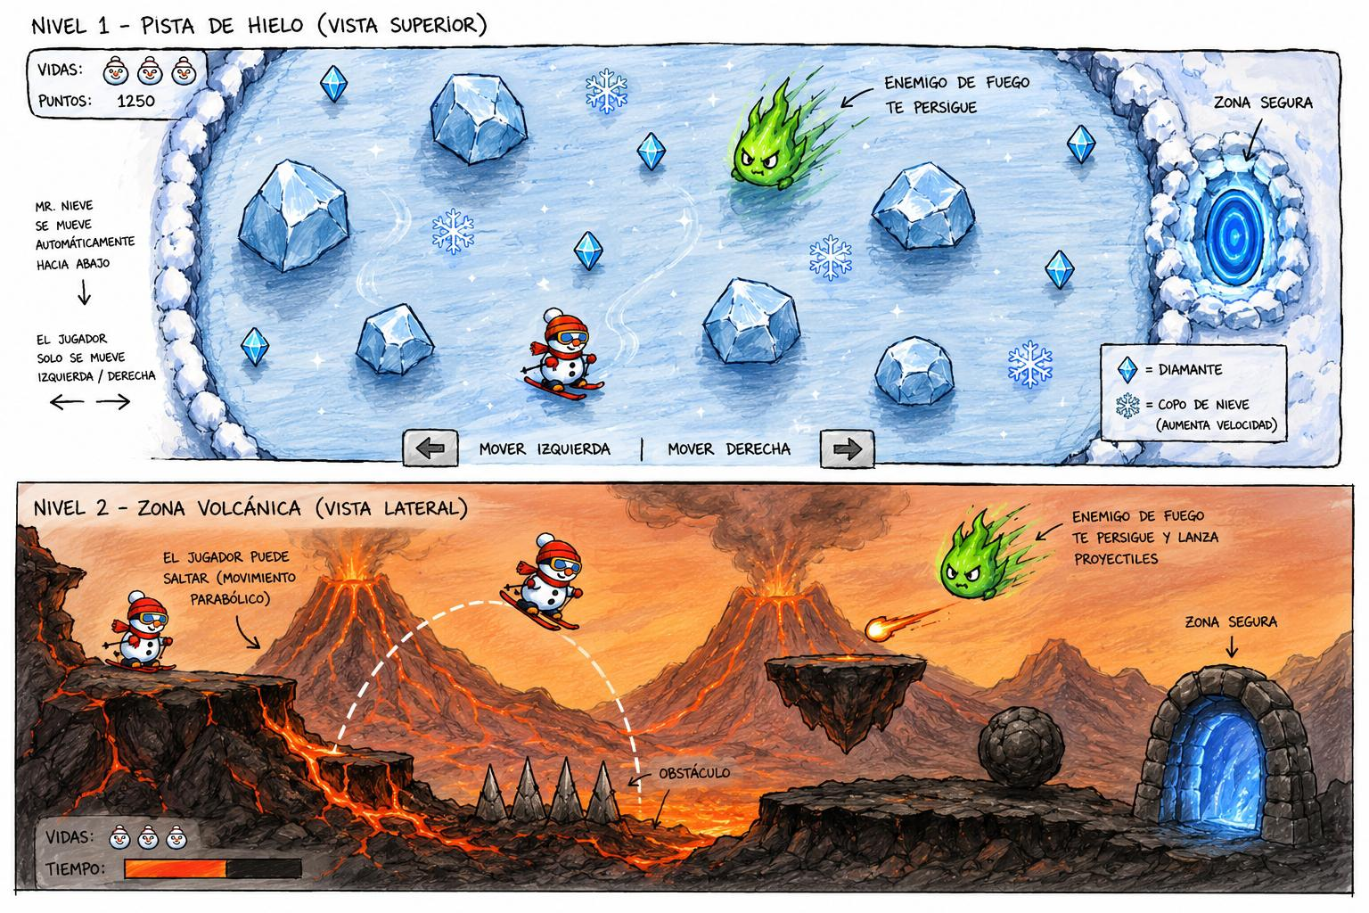

Sprites que utilizaremos en el juego.

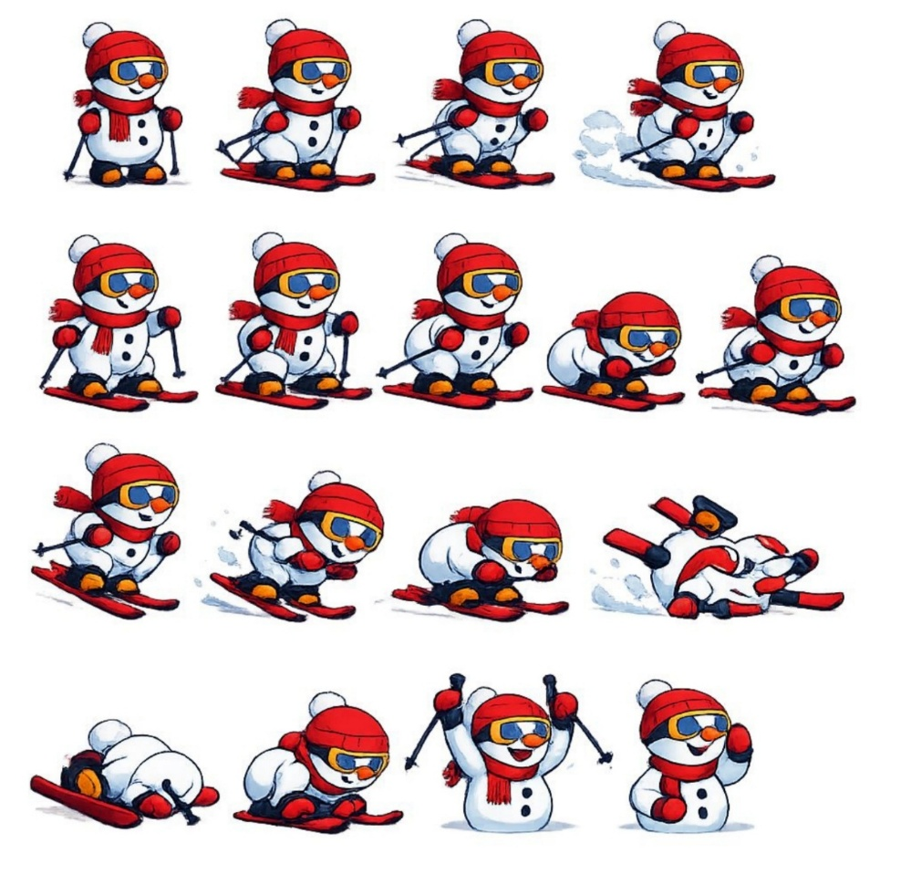

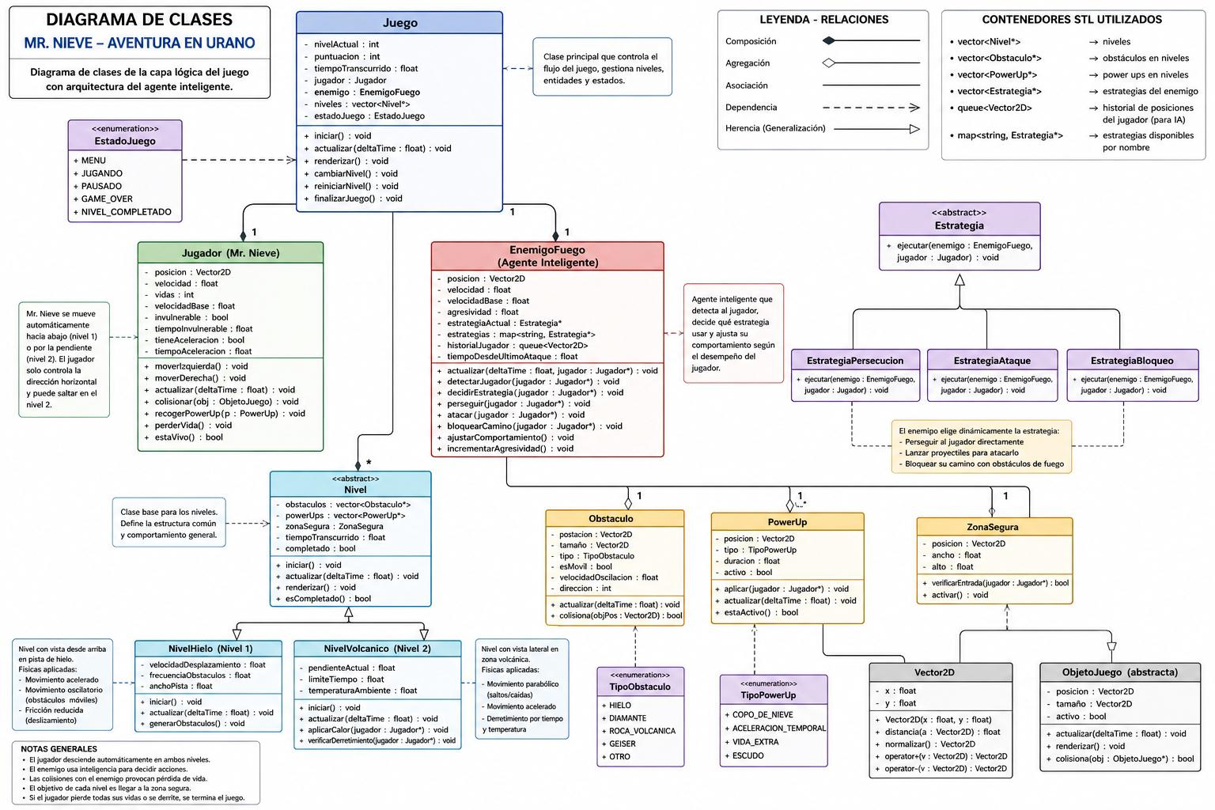
Diagrama de clases.

Descripción del agente inteligente

El enemigo de fuego funciona como un agente inteligente que reacciona constantemente a lo que hace el jugador Mr. Nieve. Su objetivo es alcanzarlo, pero no lo hace de forma fija sino que va tomando decisiones según lo que está pasando en el juego.
Primero el agente observa el entorno e identifica dónde está el jugador, qué tan rápido se mueve y qué tan lejos se encuentra. También tiene en cuenta si el jugador ha cometido errores o si está cerca de la zona segura, así como el tipo de nivel en el que se encuentran ya que no es lo mismo moverse en hielo que en una zona volcánica.
Con esa información, el enemigo analiza la situación y ajusta su comportamiento. Por ejemplo, si el jugador está fallando mucho, el enemigo se vuelve más agresivo, aumentando su velocidad o tomando decisiones más ofensivas. En cambio, si el jugador lo está haciendo bien, el agente puede cambiar su forma de actuar para no volverse predecible.
Luego, el agente decide qué hacer. Puede perseguir directamente al jugador, intentar atacarlo lanzando obstáculos o bloquear su camino si detecta hacia dónde se mueve con frecuencia. Esta decisión depende del contexto del juego en ese momento.
Finalmente, ejecuta la acción elegida, moviéndose, cambiando de dirección o interactuando con el entorno. Además, va recordando el comportamiento del jugador para ajustar sus decisiones más adelante.
En general, este agente simula un comportamiento “inteligente” porque observa, analiza, decide y actúa de manera continua, adaptándose al jugador y haciendo el juego más dinámico y desafiante.

